Guía práctica
Fuentes de energía eléctrica

Recordemos que la situación analizada anteriormente consistió principalmente en responder la pregunta:

¿Cuáles son los porcentajes asociados a cada una de las energías renovables y no renovables durante el año 2021?

Para ello se contaba con la siguiente información:

Tipo de fuente | Fuentes de energía renovables | Energía (TWh) | Porcentaje (respecto a todas las fuentes)
Renovables | Hidráulica | 16
Renovables | Solar | 10
Renovables | Eólica | 7
Renovables | Otras | 3
No renovables | Carbón | 28
No renovables | Gas natural | 14
No renovables | Petróleo | 2
Total |  | 80 | 100%

__________________________________________________________________________

Trabajen en grupo para responder las siguientes preguntas. Utilicen el recurso de GeoGebra acerca de los gráficos circulares. Muevan los deslizadores hasta obtener los valores de las variables involucradas en cada caso.

- Utilicen el recurso GeoGebra para comprobar los resultados que obtuvieron al calcular el porcentaje de cada uno de los tipos de fuentes de energía eléctrica, considerando los datos de la tabla anterior. ¿Cuál es la fuente de energía de mayor cantidad?

- Para el año 2024, según el diario el Mostrador, se espera que en Chile el porcentaje de energía eléctrica que viene por fuentes renovables duplique al de aquellas no renovables. Bajo dicha presuposición, ¿cuáles serían los porcentajes más probables de cada una de las fuentes renovables (hidráulica, solar, etc.)? Para ello use el siguiente recurso GeoGebra, que contiene gráficos de barra (de manera semejante al gráfico circular, sirven para comparar los porcentajes) y también gráficos de torta.

- En el mismo escenario anterior, ¿Qué porcentajes serían los más probables de las energías provenientes de fuentes no renovables?

- Use el siguiente recurso GeoGebra para esta sección. Si analizamos los porcentajes de capacidad instalada en MW (Megavatios) en la siguiente tabla, pero a nivel de las regiones Metropolitana, de Antofagasta y del Bio-Bio (según las estadísticas obtenidas en la página), ¿obtendremos la misma distribución de porcentajes entre sí?

Capacidad Instalada (MW)
Regiones año 2021 | Geotérmica | Termo solar | Solar | Eólica | Gas natural | Carbón | Diésel | Otros térmicos | Hidroeléctrica
Biobío | 0 | 0 | 27 | 355 | 223 | 724 | 807 | 185 | 2.847
Metropolitana | 0 | 0 | 431 | 0 | 438 | 0 | 119 | 50 | 628
Antofagasta | 78 | 110 | 2.133 | 791 | 2.149 | 2.718 | 81 | 24 | 0
Total | 78 | 110 | 6.088 | 3.536 | 5.016 | 5.064 | 3.229 | 627 | 7.113

- En cuanto a la tabla anterior, ¿se puede decir categóricamente que la regla general (es decir, del total) se aplica a todas las regiones? ¿a qué tipo de actividad humana creen que se debe tal diferencia?

Solucionario

1 | Más o menos debería quedar así el gráfico de torta o circular:  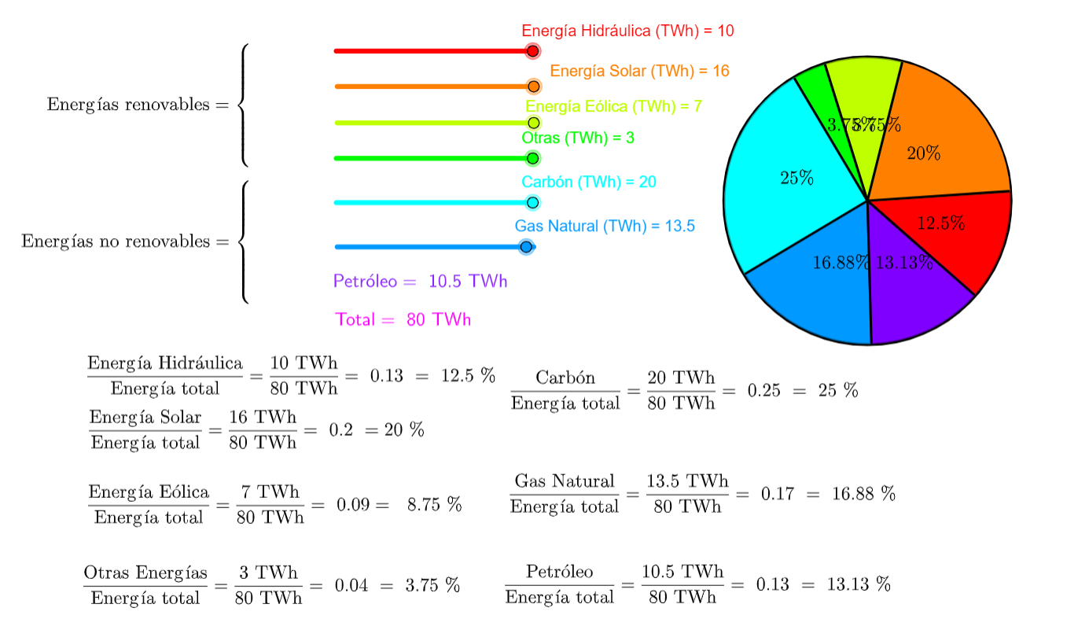  Como podemos ver, el carbón es la fuente de energía no renovable más usada, a pesar de que tenga el efecto más nocivo y contaminante.
2. | 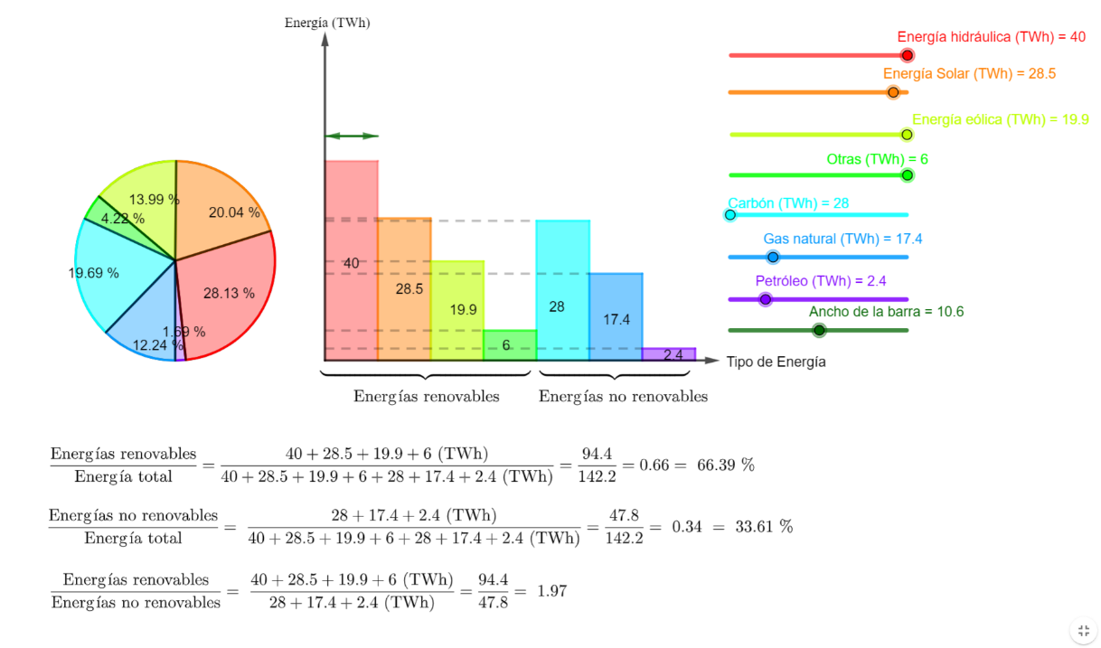  Como podemos ver de la imagen, los porcentajes aproximados correspondientes a las energías renovables hidráulica, solar, eólica y otras son, respectivamente: 28.13%, 20.04%, 13.99% y 4.22%.
3. | Como se puede apreciar en la imagen anterior, si los porcentajes de energía de fuentes no renovables (provenientes del carbón, gas natural y petróleo) son 19.69%, 12.24% y 1.59% respectivamente, entonces el uso de energías renovables sería casi el doble del uso de energías no renovables. Tanto en esta parte como en la anterior hay que tener presente que existen otras combinaciones, con tal de que el cociente sea aproximadamente de 2.
4.  5. | 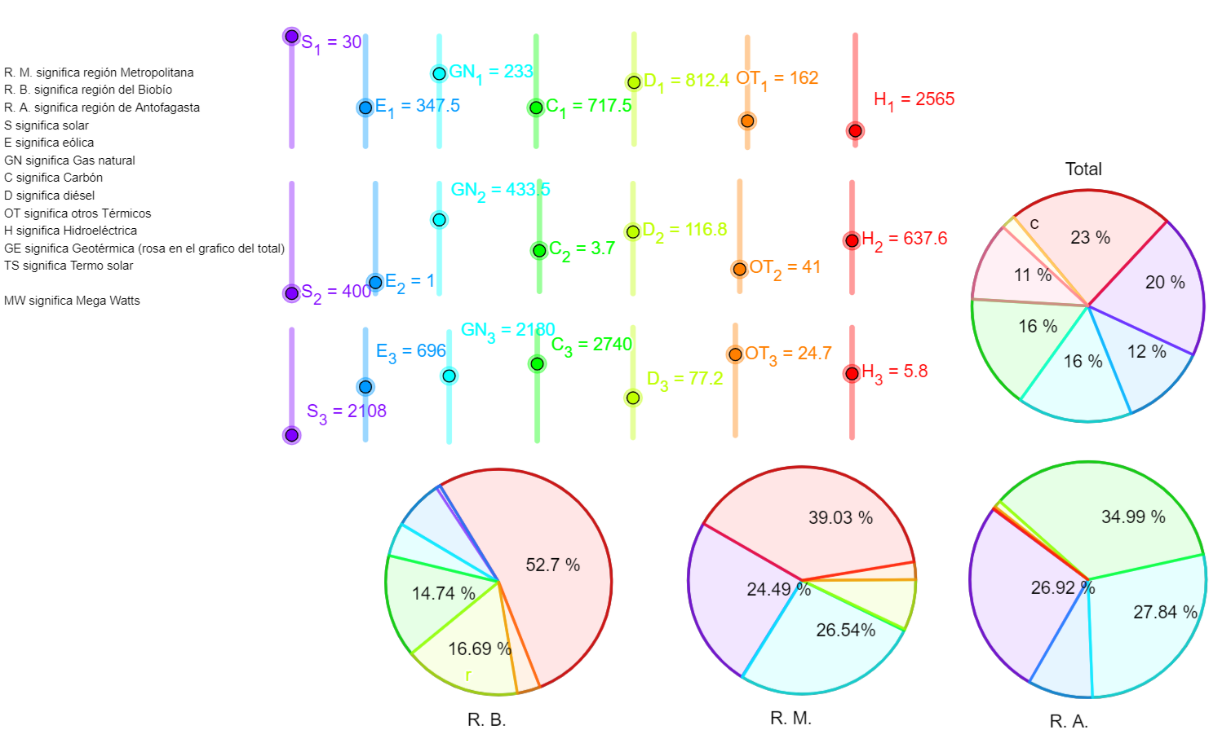  Como podemos apreciar, las proporciones de los porcentajes no son aplicables a las diferentes regiones como al total del país, precisamente porque el porcentaje máximo de capacidad instalada no es el mismo en una y otra región (en algunas lo son las hidroeléctricas, en otras lo es el carbón).  Evidentemente, la diferencia puede deberse a la actividad minera en Antofagasta, a la actividad de las hidroeléctricas en el Bío-Bío y al amplio y creciente uso de energía solar en forma de paneles fotovoltaicos.

